UNIVERSIDADE FEDERAL DO MARANHÃO
BANCO DE DADOS I

Jonathan Iury Araujo dos Santos
Leandro de Azavedo

Escola de Dança Modelada para Banco de Dados

São Luis - MA
2014

UNIVERSIDADE FEDERAL DO MARANHÃO
BANCO DE DADOS I

Jonathan Iury Araujo dos Santos
Leandro de Azavedo
Cléo Pinheiro da Silva

Escola de Dança Modelada para Banco de Dados

Esta modelagem tem como propósito aplicar o conhecimento
Teórico em prático tendo como critério avaliativo o desempenho
Do trabalho como nota para a disciplina.

São Luis - MA
2014

Descrição de requisitos

O doravante sistema de controle para a escola de dança tem o cadastro das turmas, modalidade, alunos, professores e pagamento dos alunos nas modalidades disponíveis da escola de dança.

O sistema deve cadastrar os dados do aluno como nome, data de nascimento, endereço, telefone, e-mail e tipo de pagamento com base na modalidade de dança escolhido.
- O pagamento deve guardar o valor pago, assim como se ele foi feito em dinheiro ou cartão (Débito ou Crédito). Caso seja feito no cartão guardar número do comprovante, data do pagamento, bandeira, número do cartão, forma (Débito ou Crédito) e vencimento. Caso seja em dinheiro guardar número do recibo, valor pago e data de pagamento.
- Cada modalidade tem um preço fixo para sua matrícula e uma mensalidade que o gerente do sistema determina para cada modalidade (Ex: R$50,00 matrícula para balé e R$70,00 mensalidade).
- Cada modalidade tem a periodicidade de ser 2 vezes na semana com duração de 1 hora cada ou 1 vez na semana com duração de 2 horas.
- Cada aluno pode se matricular em mais de uma turma, desde que haja conflito no horário e dia da semana com outra turma.
- Cada turma tem modalidade, professor, horário, dia da semana e nível (básico, intermediário e avançado) representado por um código.
- Cada modalidade representa um estilo de dança, que contém descrição, preço da mensalidade e código da modalidade.
- Cada turma tem um código e um professor responsável para lesiona-la.
- Uma turma pode ter vários alunos.
- Cada professor tem um cadastro no sistema contendo seu telefone, endereço, modalidade e e-mail.
- O salário do professor também é efetuado no sistema, salvando Código do recibo, valor pago e data de pagamento do salário mensal.

O foco para o sistema segue para ter um controle dos alunos e saber os horários disponíveis das turmas em cada modalidade e os professores que a lecionam.

OBS1: aonde tem a cardinalidade (0,n), quer dizer que é (M,N). O programa que foi utilizado (brmodelo) foi desenvolvido por um grupo de estudandes da PUC do Rio de Janeiro, e este apresenta a cardinalidade (M,N) como sendo (0,N).

OBS2: Atributos que tiverem cardinalidade(1,n), significa que são atributos compostos.

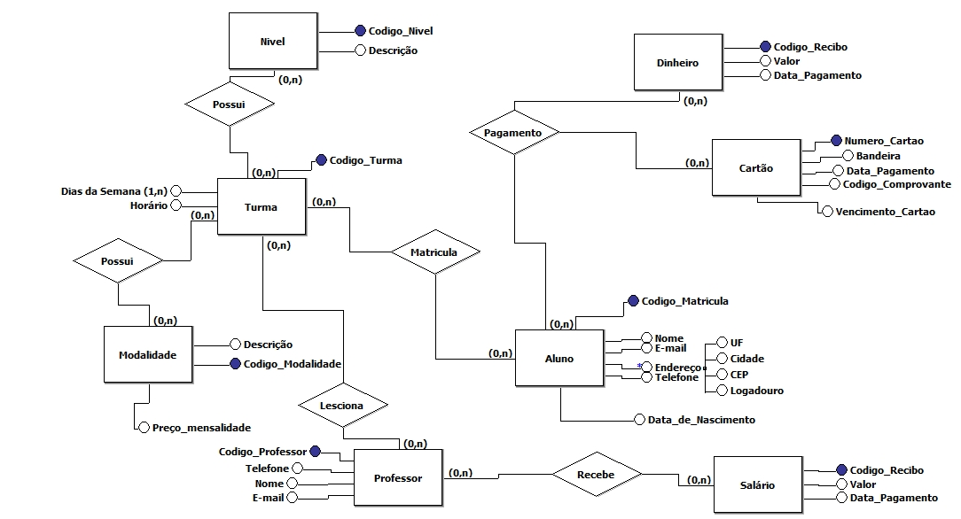
MODELO ER

